hai
国都报告系列 2013年3月26日星期二
国都贵金属日报

【重要资讯】
国都期货研发服务部
分析师：李健
执业编号：F0253574
电话：010-84183026
邮箱：lijian@guodu.cc

地址：北京市东城区东直门南大街3号国华投资大厦10层
国都期货有限公司
网址：www.guodu.cc


1. 前意大利总理、中右翼政党党首贝卢斯科尼(Silvio Berlusconi)周一表示，中左翼领导博萨尼(Pier Luigi Bersani)必须与其中右翼组织组阁，否则意大利必须进行新一轮大选。贝卢斯科尼在接受采访时称："要不民主党合理行事并与人民自由党组阁，要不便尽快回归投票流程。"
2. 美联储(Fed)主席伯南克(Ben Bernanke)周一称，美联储的宽松货币政策令全球经济受益，全球经济一体化的特征意味着央行放宽货币政策更多的是"双赢"的政策，而非"损人利己"的政策。
3.美联储(Fed)副主席杜德利(William Dudley)周一称，就业市场还"远谈不上稳健"，联储政策必须保持非常宽松。杜德利称，货币政策正在起作用，美国经济基本面正在改善，但预计部分因财政紧缩，就业市场状况将仅缓慢改善。
4. 欧元区财长周一认可了欧盟(EU)-国际货币基金组织(IMF)重组塞浦路斯银行业的计划，这项计划将彻底整顿塞国的前两大银行。一名参与欧元集团协商的官员证实，欧元区17国财长支持该计划，认为计划可行。这项计划周日由塞浦路斯总统与欧盟和IMF领导人磋商得出。
5. 欧元区救助基金--欧洲稳定机制(ESM)首席执行官雷格林(Klaus Regling)周一表示，塞浦路斯将会在5月初得到第一笔欧元区援金。
6. 美国芝加哥联储周一公布的数据显示，美国1月芝加哥联储全国活动指数回升至正数区域，显示该月全美经济态势好于长期均衡水平。数据显示，美国2月芝加哥联储全国活动指数回升至0.44，去年1月数据自-0.32修正为-0.44；而更具代表意义的3个月均值却自0.28下降至0.09。
【分析建议】
上一交易日comex贵金属价格基本收平，塞浦路斯银行业重组的计划通过，市场对塞浦路斯的担忧降温，贵金属避险需求下降，在风险偏好回归且货币环境仍宽松的大形势下，贵金属走势上下两难，操作上建议近期采取区间震荡操作思路。

【本周重要财经事件】
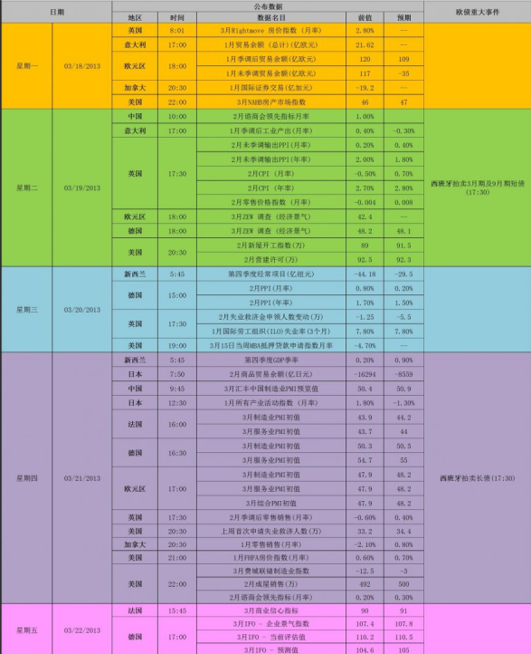
免责声明：
如果您对本报告有任何意见或建议，请致信于国都信箱(yfb@guodu.cc），欢迎您及时告诉我们您对本刊的任何想法！
本刊所有信息均建立在可靠的资料来源基础上。我们力求能为您提供精确的数据，客观的分析和全面的观点。但我们必须声明，对所有信息可能导致的任何损失概不负责。
本报告并不提供量身定制的投资建议。报告的撰写并未虑及读者的具体财务状况及目标。国都期货研究团队建议投资者应独立评估特定的投资和战略，并鼓励投资者征求专业财务顾问的意见。具体的投资或战略是否恰当取决于投资者自身的状况和目标。
版权声明：（c）本报告版权为国都期货有限公司所有。本刊所含文字、数据和图表未经国都期货有限公司书面许可，任何人不得以电子、机械、影印、录音或其他任何形式复制、传播或存储于任何检索系统。不经许可，复制本刊任何内容皆属违反版权法行为，可能将受到法律起诉，并承担与之相关的所有损失赔偿和法律费用。涉及版权的所有问题请垂询：010-64000083。

